 INSPECCIONES VISUALES. 12/05/20

CARRERA: MECÁNICA AUTOMOTRIZ

ASIGNATURA: LECTURA DE PLANOS MANUALES TECNICOS ( L.P.M.T )

SEMESTRE I : TERCERO MECANICA

PROFESOR: JOSE RUNIAHUE SERON

Fecha entrega online 26/05/20 ( runi28@live.cl ).

**1. Introducción**

Los procedimientos relacionados a una inspección visual de los diversos componentes del vehículo, mencionados en la información del manual de procedimientos e interpretación de resultados de una planta de revisión técnica, lo cual forma parte de la normativa vigente a respecto. De esta manera se podrá determinar el estado operacional del vehículo en relación a los sistemas analizados.

**2. Marco teórico.**

En el mundo entero las líneas de inspección se asocian a un ente fiscalizador del funcionamiento general del vehículo, según las normas de cada país.

Esta instancia es una de las maneras de que el parque automotriz cumpla con los requerimientos mínimos para circular.

**3. Inspección visual.**

En este aspecto se realiza un control visual de un listado de detalles los cuales deben estar presentes o no en el vehículo, dejando un registro al respecto, de acuerdo a esto podemos detectar situaciones anómalas en función de los que exige la ley.

**Chasis del Vehículo.**

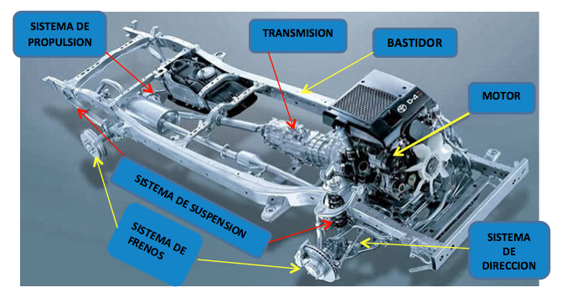

El chasis del vehículo es el bastidor más los sistemas que conforman el automóvil, entre ellos se encuentran; el sistema de suspensión, el sistema de dirección, el sistema de frenos, el motor, la transmisión y el diferencial.

Se encarga de soportar los esfuerzos estáticos y dinámicos que tiene el vehículo.

**COMPONENTES PRINCIPALES QUE CONFORMAN EL CHASIS**

1. **EL BASTIDOR**

El bastidor está considerado como la estructura principal y más importante de un auto. Está compuesto por unos largueros y unos travesaños que se encargan de formar el chasis del carro, aportándole la rigidez que necesita.

Sobre él van anclados los elementos principales del auto.

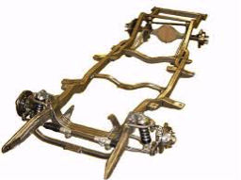

1. **EL SISTEMA DE SUSPENSIÓN**

Es el conjunto de elementos que absorben las irregularidades del terreno por el que se circula para aumentar el confort y el control del vehículo. El sistema de suspensión actúa entre el bastidor y las ruedas, las cuales reciben de forma directa las irregularidades de la superficie del camino.

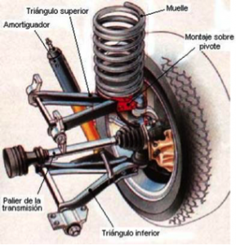

1. **EL SISTEMA DE DIRECCIÓN**

El sistema de dirección es un conjunto de mecanismos cuya finalidad consiste en orientar las ruedas delanteras (o directrices) para que el conductor, sin esfuerzo, pueda guiar el vehículo.

Para que el conductor no tenga que realizar esfuerzo en la orientación de las ruedas (a estas ruedas se las llama «directrices»), el vehículo dispone de un mecanismo desmultiplicador, en los casos simples (vehículos antiguos), o de servomecanismo de asistencia (en los vehículos actuales).

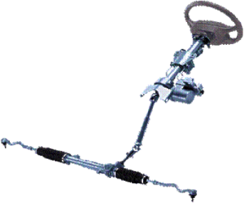

1. **EL SISTEMA DE FRENO**

El sistema de frenos es un dispositivo de seguridad utilizado para controlar el movimiento del vehículo y detenerlo de una forma segura, rápida y eficaz, cualesquiera que sean las condiciones de velocidad y carga, para cualquier pendiente ascendente o descendente, en la que el vehículo se encuentre.

El conductor deberá lograr ese frenado desde su asiento, sin separar las manos del volante y del volante de la dirección.

El sistema de frenos deberá actuar sobre todas las ruedas del vehículo; además tiene por función disminuir progresivamente la velocidad de un vehículo en marcha, hacer que se detenga, o mantenerlo inmóvil si se encuentra ya detenido.

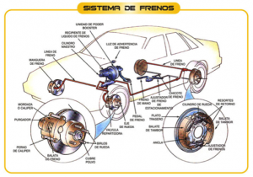

1. **EL MOTOR**

Un motor es la parte sistemática de una máquina capaz de hacer funcionar el sistema, transformando algún tipo de energía (eléctrica, de combustibles fósiles, etc.), en energía mecánica capaz de realizar un trabajo. En los automóviles este efecto es una fuerza que produce el movimiento.

Los motores de combustión interna, son motores térmicos en los cuales se produce una combustión del fluido del motor, transformando su energía química en energía térmica, a partir de la cual se obtiene energía mecánica.

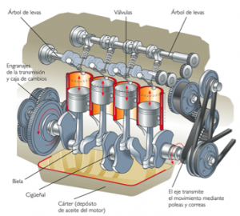

1. **LA TRANSMISIÓN (Caja de Cambios)**

La caja de cambios es un elemento de transmisión que se interpone entre el motor y las ruedas para modificar el número de revoluciones de las mismas e invertir el sentido de giro cuando las necesidades de la marcha así lo requieran. Actúa, por tanto, como transformador de velocidad y convertidor mecánico de par.

Podemos encontrar en el mercado automotriz dos tipos de transmisiones:

Transmisiones mecánicas Transmisiones automáticas.

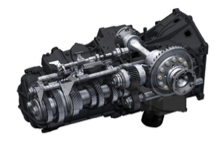 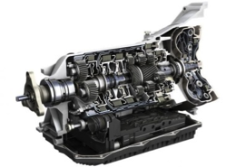

1. **EL DIFERENCIAL**

Un diferencial es el elemento mecánico que permite que las ruedas, derecha e izquierda de un vehículo giren a velocidades diferentes, según éste se encuentre tomando una curva hacia un lado o hacia el otro.

Cuando un vehículo toma una curva, por ejemplo hacia la derecha, la rueda derecha recorre un camino más corto que la rueda izquierda, ya que esta última se encuentra en la parte exterior de la curva. Mediante el diferencial se consigue que cada rueda pueda girar correctamente en una curva, sin perder por ello la fijación de ambas sobre el eje, de manera que la tracción del motor actúa con la misma fuerza sobre cada una de las dos ruedas.

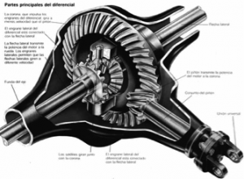

**Identifique las partes inferiores del vehículo. ( 2 ptos c/u )**



  
  
  

  
  
  